

**Mestrado em Engenharia Informática**

**Unidade Curricular Complementar**

**Base de Dados NoSQL**

Ficha de Exercícios 05

4º Ano, 1º Semestre

Ano letivo 2020/2021

Diogo Alexandre Rodrigues Lopes

PG42823

Joel Costa Carvalho

PG42837

Ana Margarida da Rocha Ferreira

PG44412

Bruno Xavier Brás dos Santos

PG44414

**Conteúdo**

Tarefa 1. Operações CRUD efetuadas. 3

Tarefa 2. Índices criados. 4

Tarefa 3. Utilização de filtros na busca de dados. 5

Tarefa 4. Dashboards criadas para cada tipo de sensor apresentado informação recolhida pelos sensores em tempo real de cada paciente. 6

# **Tarefa 1.** Operações CRUD efetuadas.

1. POST

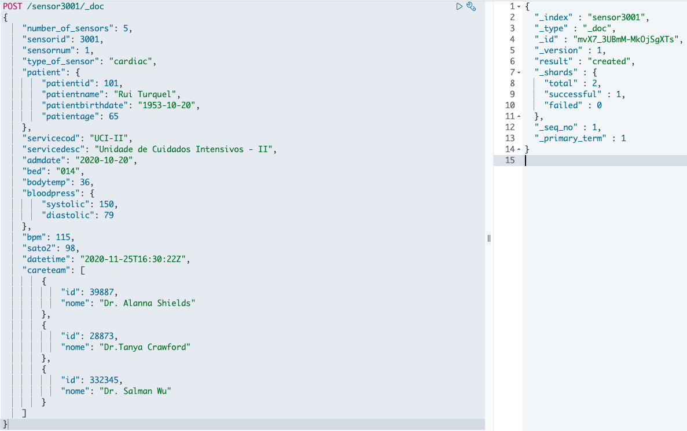

*Figura 1 - Criação de um documento com os dados de um sensor através do método POST _doc.*

1. GET

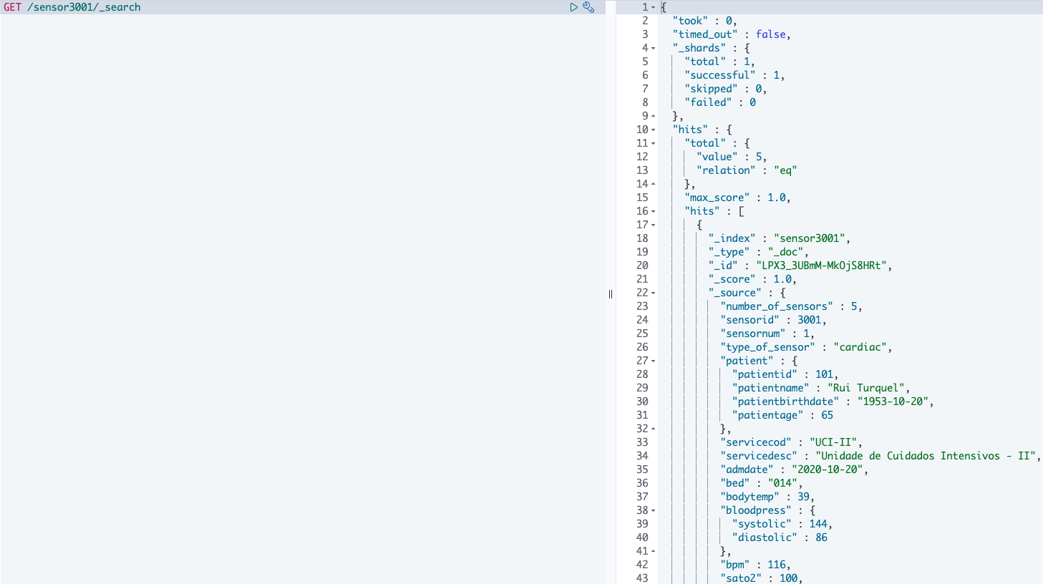

*Figura 2 - Leitura dos dados de um sensor através do método GET.*

1. PUT

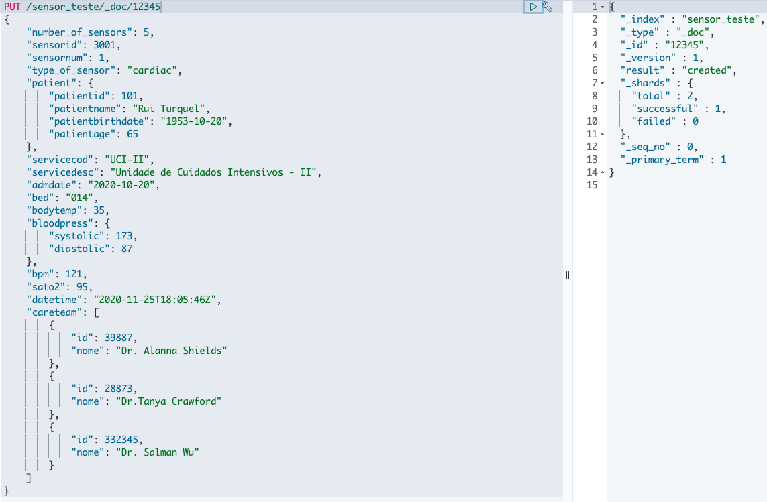

*Figura 3 - Criação de um documento com os dados de um sensor recorrendo ao método PUT.*

1. DELETE



*Figura 4 - Eliminação de um documento com os dados de um sensor teste através do método DELETE.*

# 

# **Tarefa 2.**Índices criados.

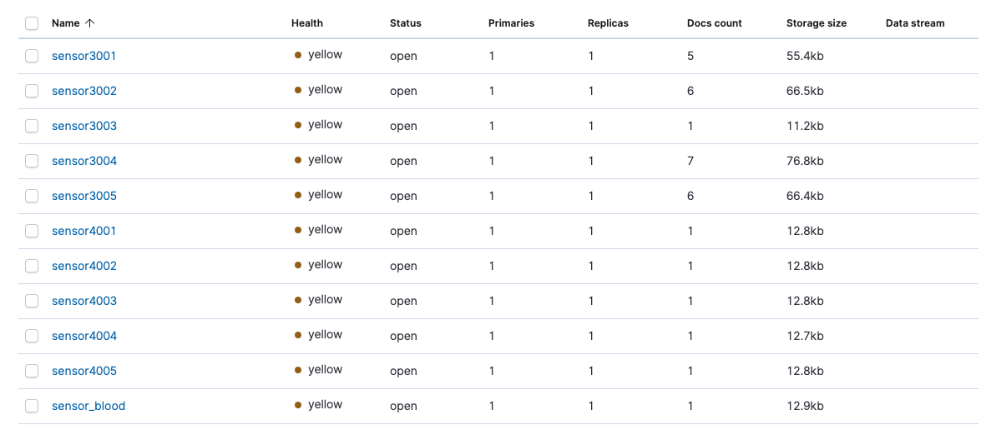

*Figura 5 - Lista dos índices criados.*

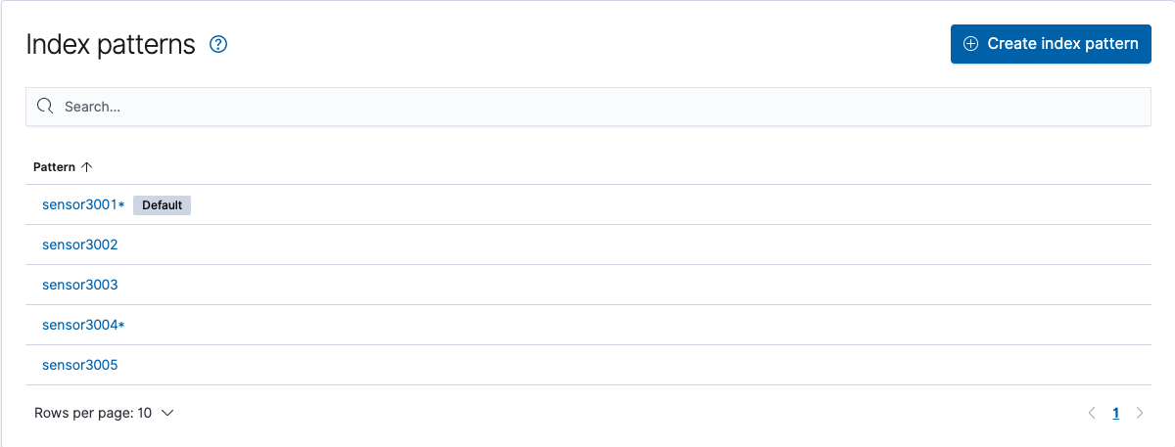

*Figura 6 - Lista dos padrões de índice criados.*

# **Tarefa 3.** Utilização de filtros na busca de dados.

# 

*Figura 7 - Lista de sensores do ID 3001, com temperatura corporal superior a 36.*

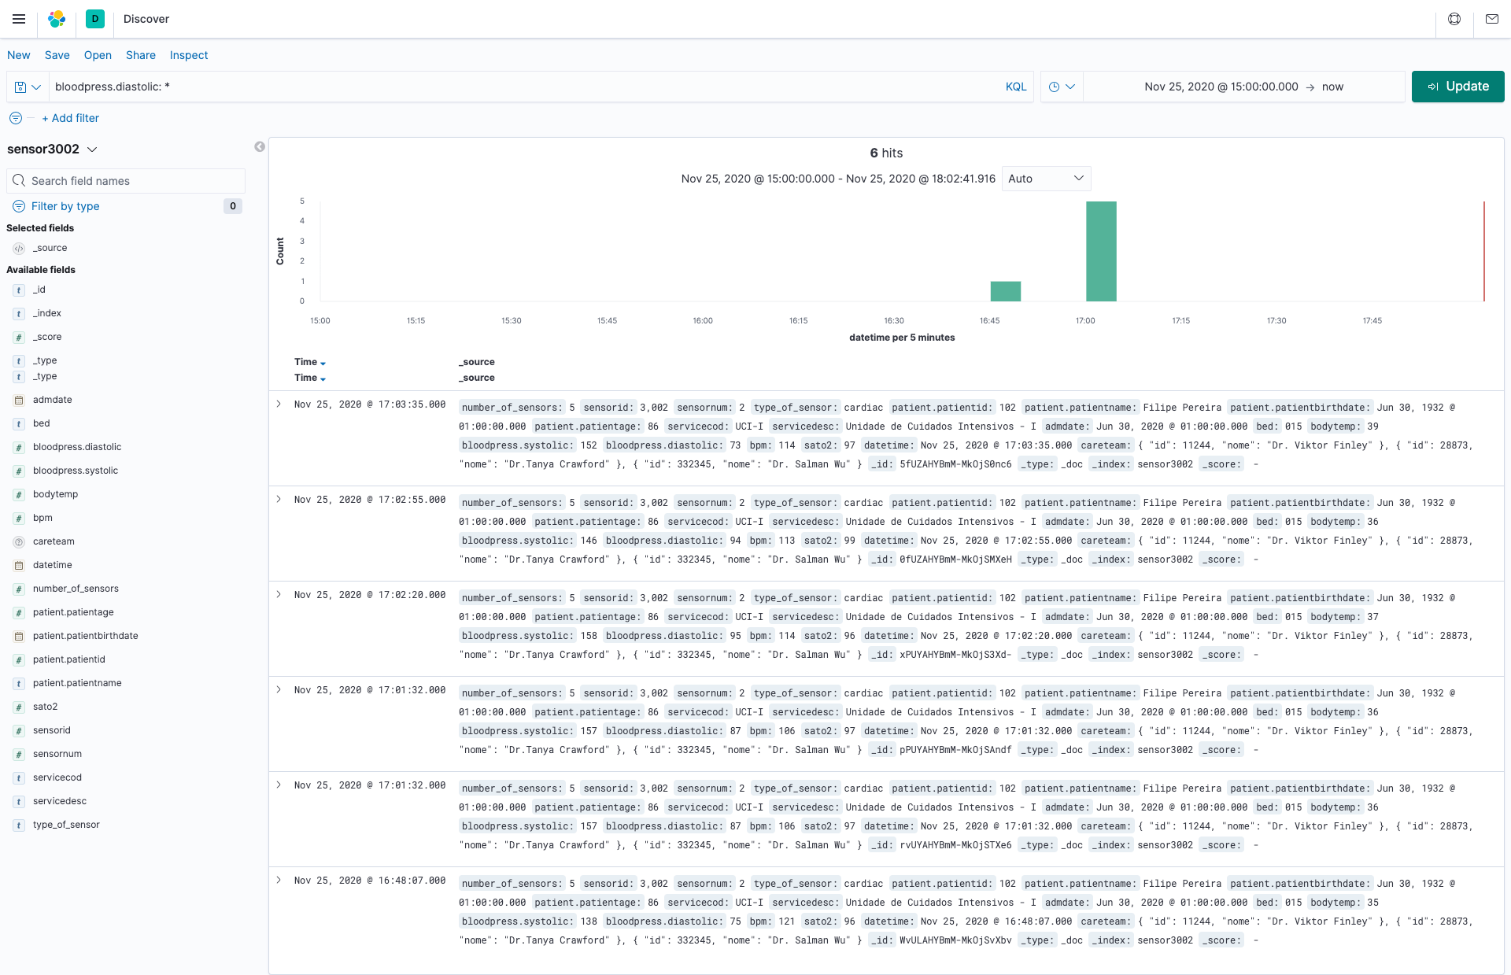

*Figura 8 - Lista de sensores do ID 3002, que contêm a pressão arterial diastólica.*

# **Tarefa 4.** *Dashboards* criadas para cada tipo de sensor apresentado informação recolhida pelos sensores em tempo real de cada paciente.

Através da ferramenta *Kibana* foram gerados *dashboards* para os sensores do tipo *cardiac* com diferentes tipos de gráficos apresentando a variação da informação recolhida ao longo do tempo e tabela com os valores médios durante um determinado intervalo de tempo.

1. Gráfico 1 - Média da temperatura corporal do sensor ID: 3001.
2. Gráfico 2 - Média dos batimentos cardíacos do sensor ID: 3002.
3. Gráfico 3 - Tabela com alguns valores médios do sensor ID: 3003.
4. Gráfico 4 - Gráfico de barras com a média de percentagem de oxigénio no sangue do sensor ID: 3004.
5. Gráfico 5 - Comparação entre os diferentes tipos de pressão arterial do sensor ID: 3005.

*Figura 9 -* Dashboard *criado.*